Ficha para el manejo de los residuos sólidos domésticos. No. 5
Empresa: Ureña Laureano (Laboratorio Palcon).
Objetivos General
Implementar un programa de manejo, recolección, almacenamiento y disposición de los residuos sólidos domésticos que, se generan en la empresa Ureña Laureano (Laboratorio Palcon),con el propósito de proteger la salud de los empleados, vecinos, entorno ambiental, calidad del paisaje y prevenir la contaminación de las aguas, aire y el suelo.
Impactos ambientales.
Causa | Manejo inadecuado residuos domésticos de los residuos sólidos en las operaciones de fabricación de productos de higiene personal y el hogar y actividades domésticas de la empresa.  Los residuos sólidos generados en las instalaciones provienen del proceso fabricación de productos de higiene personal, hogar y las actividades domésticas de la empresa, (papeles, cartones, plásticos, vidrios, piezas metálicas, maderas, entre otros).
Impactos ambientales | - Posible incremento de plagas y vectores en el manejo inadecuado de los residuos sólidos.  - Posibilidad de tener una imagen negativa por deficiencia en el manejo de los residuos sólidos generados.  - Posible afectación de la salud de los empleados en el manejo inadecuado y control de los residuos sólidos domésticos.
Actividades a implementar
- Colocar tanques en las diferentes áreas, identificado por tipos de residuos.
- Clasificar los residuos sólidos generados en las actividades de producción.
- Almacenar los tanques de residuos sólidos en un lugar adecuado.
- Implementar medidas de reducir, reciclar, minimizar y reutilizar.
- Llevar registro y control de los residuos generados.
- Concienciar a los trabajadores y los operadores, sobre la reducción en la generación de los residuos sólidos domésticos, tanto domésticos como los industriales.
- Ofrecer cursos al personal de servicios generales sobre el manejo de los residuos sólidos domésticos, proceso de manejo y disposición de los residuos sólidos domésticos.
Costo de implementación de las medidas RD$ 50,000.00
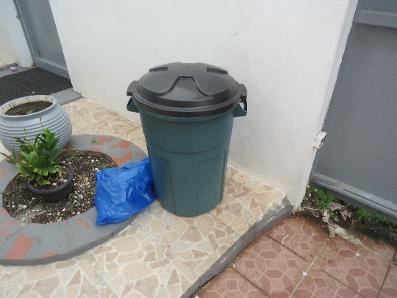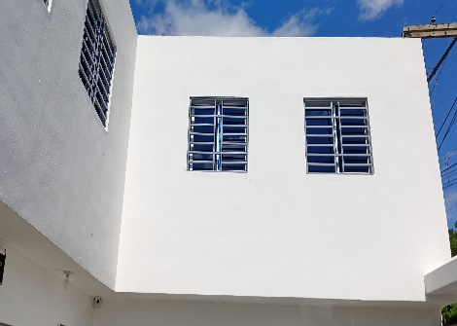
Vista del modelo recolección y manejo de los residuos sólidos.
Técnica/Tecnología a implementar
Manejo de los residuos sólidos domésticos.
- Se colocarán tanques metálicos de 55 galones pintados, identificados tipos de residuos.
- Estos tanques serán colocados en sitios de superficie plana, para lograr una estabilidad favorable, previendo que no se inunden ni interrumpan la trayectoria de escurrimiento de las aguas superficiales. Deben ser sitios de fácil acceso para su recogida y manejo.
- Su recogida, se realiza tres (3) veces/semana por el ayuntamiento de Santo Domingo Este.
- Manejo general: No se mezclarán los residuos sólidos domésticos con los peligrosos, ni los que, se puedan reciclar con los que no se puedan reciclar.
- Disposición final: Se contratarán los servicios del Ayuntamiento de Santo Domingo Este, para su disposición final en el vertedero de Duquesa.
- Manejo de la chatarra: Se llevará un control de la chatarra de controlar la generación

Manejo de los residuos peligrosos.
- Se seleccionará un área de la empresa Ureña Laureano (Laboratorio Palcon), donde serán almacenados temporalmente los residuos sólidos peligrosos. El área será ubicada donde no interfiera con los trabajos y no ocasione perjuicios a terceros.
- El manejo de los tipos de residuos sólidos peligrosos será el siguiente:
- Residuos de residuos de envases de productos químicos: Se almacenarán y cuando, se tenga una cantidad considerable, se juntarán en un recipiente y se hará un vaciado de concreto, para que éstas queden dentro.
Envases de pinturas y disolventes.
- Los envases de pinturas y disolventes pueden ser utilizados antes de su eliminación, para realizar mezclas u otras actividades.
- La pintura en los envases debe estar seca, antes de su disposición.
- Utilizar la pintura sobrante en cantidades pequeñas, para aplicar una capa de un color similar.
- Utilizar el mismo disolvente de limpieza y formulación.
- Reutilizar el disolvente que no esté totalmente agotado; dejarlo que decante durante unas horas de tal manera que se deposite en el fondo la suciedad y utilizar el sobrenadante, para la limpieza de brochas y superficies que no necesitan un disolvente virgen.
- Limpiar las brochas después de su uso y superficies inmediatamente que, se manchen de pintura, para ahorrar importantes cantidades de disolventes.
- Antes de abrir otro envase de pintura o diluente asegurarse de que, se agotó la pintura en el envase que está en uso.
- No mezclar los envases de pinturas y disolventes, ni brochas usadas con otros residuos peligrosos.
- No mezclar los envases de pinturas y disolventes, ni brochas usadas con residuos no peligrosos.
- Depositar cada residuo en un contenedor específico el cual estará etiquetado de forma clara, legible e indeleble.
- Los desechos peligrosos no podrán estar almacenados por más de 6 meses.
- La retirada de la empresa de este tipo de residuos sólidos, será realizada por una empresa autorizada por el Ministerio de Medio Ambiente y Recursos Naturales, (a selección del promotor).
- Se capacitará al personal que trabajará en la empresa, en caso de que ocurriera un derrame y la importancia del uso de los medios de protección individual y procedimiento de seguridad.
- Será obligatorio a los empleados el uso de los medios de protección individual.
- Se establecerá un reglamento, e implementar la clasificación en origen (empresa), de los desechos separando los reciclables de los no reciclables y de los peligrosos.
- Los residuos reciclables como botellas de cristal, botellones plásticos, entre otros, se almacenarán en un contenedor debidamente identificado en el área de servicios de la empresa.
- Se venderán estos residuos a una empresa especializada en esta actividad.
- Trapos sucios de grasas y aceite, mangueras de los equipos y maquinarias serán depositando en tanques, para ser llevados cuando se tenga una cantidad considerable, se contratará gestor autorizado por el Ministerio de Medio Ambiente y Recursos Naturales, su manejo y disposición.
- Los residuos peligrosos como bombillos, baterías, pilas, entre otras, se almacenarán en contenedores separados y debidamente identificados en el área de servicios de la empresa.
- Cuando, se tenga acumulada una cantidad significativa, se contratará a una compañía acreditada por el Ministerio de Medio Ambiente y Recursos Naturales, que se encargue de su retirada.
- Los residuos sólidos domésticos, se almacenarán en un área. El cuarto será revestido con un material fácilmente lavable con sistema de drenaje.
- Se realizará el control de vectores o fumigación. Este servicio, será contratado por el promotor de la empresa.
- La frecuencia de fumigación dependerá de las condiciones de plaga. Se tratará en lo posible que la empresa contratada esté acreditada por el Ministerio de Medio Ambiente y Recursos Naturales.
Se mantendrá la limpieza en las áreas de almacenamiento temporal de Residuos Sólidos Domésticos.
Se capacitará a los empleados y vecinos del entorno en el Programa de Manejo de los Residuos y su almacenamiento temporal, transporte y disposición final de acuerdo con la Norma de Gestión Ambiental de Residuos Sólidos no Peligrosos, (NA-RS-001-03) y la Ley de Gestión Integral y Procesamiento de Residuos Sólidos(225-20)
Lugar de aplicación |  | Áreas de producción de la empresa
Seguimiento y monitoreo
- Elaborar un procedimiento de manejo de los residuos sólidos domésticos.
- Mantener los tanques metálicos de 55 galones con fundas plásticas dentro, distribuidas en las diferentes áreas de forma estratégica.
- Continuar con la frecuencia de recogida todo el día de los residuos sólidos, para su disposición, retirado por el ayuntamiento municipal de Santo Domingo Este.
- Los envases de productos químicos (pintura) utilizados serán devueltos a los suplidores, para su reutilización
- Verificar que, se realice el manejo adecuado de los residuos sólidos peligrosos.
- Verificación de que se realice el manejo adecuado de los desechos sólidos no peligrosos.
Normas Ambientales para la Gestión Ambiental de Residuos Sólidos no Peligrosos.
El objetivo de esta norma es establecer los requisitos sanitarios que deben cumplirse en el almacenamiento, recolección, transporte y disposición final, así como las disposiciones para la reducción, reaprovechamiento y reciclaje con el propósito de proteger la salud humana y la calidad de vida de la población y la preservación y protección del ambiente.
Se cumplirá lo que establecen los Artículos 107 y 153 de la Ley (64-00) General de Medio Ambiente y Recursos Naturales, la Norma para la Gestión Ambiental de Residuos Sólidos no Peligrosos (NA-RS-001-03).

_____________________________ _____________________________
Dra. Ana de Los M. Mata R. Sr. Juan Carlos Ureña Amparo
Abogada, Notario Público Promotor
Matrícula No:4459

